第１８回 足部疾患・外傷セミナ－

日 時 ： ２０２０年７月２５日 （土） １４：１０～

会 場 ： ハーネル仙台 ３階 「蔵王A B」

（裏面に案内図）

共 催 宮城足部疾患検討会
旭化成ファーマ株式会社

２０２０年 ６月吉日

第１８回足部疾患・外傷セミナーのお知らせ
謹啓
向暑の候、先生におかれましては未曽有の災禍の中ご苦労はいかほどかと拝察致します。この度、安全面に配慮しつつ、第１８回足部疾患・外傷セミナーを下記の日程で
開催致します。今回は、頻度の高い足部疾患・外傷の手術治療を、動画中心に講演する予定です。多くの先生方の御出席をお待ちしております。
受講をご希望の先生は、別紙申し込み用紙の要領でFAXまたはMailにてお申し込み下さい。準備の都合上、７月１２日（金）までにお申込み下さいますようお願い致します。

謹白

宮城足部疾患検討会
代表世話人 羽鳥正仁

記

日 時 ： ２０２０年７月２５日 （土） １４：１０～１８：００

会 場 ： ハーネル仙台 ３階 「蔵王A B」
（仙台市青葉区本町２－１２－７ Tel: ０２２-２２２-１１２１）

参加費 ： 1,000円

旅 費 ： 各自負担

■日本整形外科学会教育研修単位（1単位につき1,000円の単位取得料を頂戴します）
※必ず日整会IC会員カードをご持参下さい。

教育研修講演①② 1４:４０～1５:４０
[12] 膝・足関節・足疾患 [Re] リハビリ医単位

教育研修講演③④ 1５:５０～1６:５０
[12] 膝・足関節・足疾患 [S] スポーツ医認定

教育研修講演⑤⑥ 1７:０0～1８:０0
[12] 膝・足関節・足疾患

■日本医師会生涯教育講座認定単位 ３単位

プログラム
７月 ２５日 （土曜日）会場：ハーネル仙台

総合司会 JCHO仙台南病院 整形外科 診療部長 後藤 昌子先生

１４:１０～ 開会・製品紹介 【骨粗鬆症領域の話題提供】 旭化成ファーマ株式会社

座長 仙台赤十字病院 整形外科 千本 英一先生
１４:２０～１４:３５≪学術講演≫ １.『ヒトの成り立ちと骨粗鬆症、サルコペニア、ロコモ、フレイル』2.『テリボン28.2μgオートインジェクターの使用経験』
仙台赤十字病院 名誉院長 北 純先生

１４:３５～１４:４０ 会長挨拶 東北公済病院 副院長・整形外科統括部長 羽鳥 正仁先生

座長 宮城県立こども病院 整形外科 科長 落合 達宏先生
- １４:４０～１５:１０≪教育研修講演①≫ 『 小児の麻痺性尖足変形の治療手技 』
宮城県立こども病院 整形外科 部長 水野 稚香先生

- １５:１０～１５:４０≪教育研修講演②≫ 『 変形性足関節症の外科治療 』
仙台赤十字病院 整形外科 副部長 坂本 敬先生

― 休 憩 ―

座長 JCHO仙台病院 整形外科 診療部長 野口 京子先生
- １５:５０～１６:２０≪教育研修講演③≫ 『 足関節スポーツ外傷・障害に対する鏡視下手術 』
東北公済病院 整形外科 副部長 岸本 光司先生

- １６:２０～１６:５０≪教育研修講演④≫ 『 リスフラン関節損傷のプレート固定 』
みやぎ県南中核病院 整形外科 部長 伊勢福 修司先生

― 休 憩 ―

座長 松田病院 会長 松田 倫政先生
- １７:００～１７:３０≪教育研修講演⑤≫ 『 動画で見せる手術手技 踵骨骨折 』
いわき市医療センター 整形外科 主任部長 笹島 功一先生

- １７:３０～１８:００≪教育研修講演⑥≫ 『 動画で見せる外反母趾手術のコツ 』
東北公済病院 副院長・整形外科統括部長 羽鳥 正仁先生

閉会の挨拶 仙台赤十字病院 名誉院長 北 純先生

開催会場案内
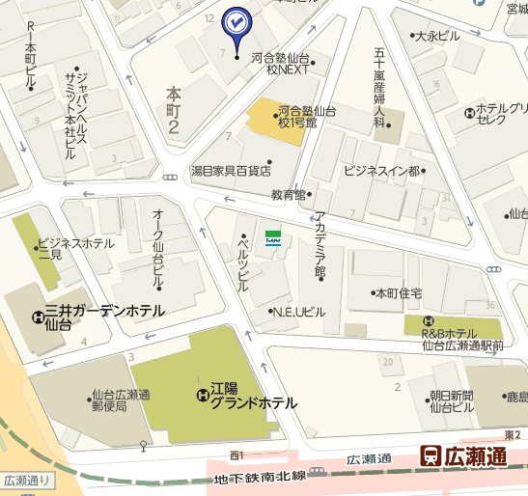

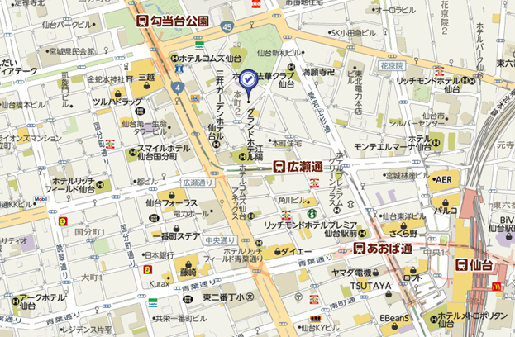

ハーネル仙台

JR仙台駅・・・徒歩約7分
JRあおば通駅・・・徒歩約5分
地下鉄広瀬通駅・・・徒歩約3分
地下鉄勾当台公園駅・・・徒歩約5分

＊ハーネル仙台は駐車場ございませんので、公共交通機関をご利用の上ご来場下さい。

※ご依頼※
ご来場される場合は、マスク着用をお願いしております。室内喚起を徹底し、間隔を空けてご着席頂けるようご案内致しますのでご了承ください。

※COVID-19の感染拡大防止の為、お食事のご提供や講演会後の情報交換会は
予定しておりません。

＜連絡先＞ 東北公済病院 整形外科 羽鳥 正仁
仙台市青葉区国分町2-3-11 ℡ 022-227-2211（代表）

旭化成ファーマ(株) 片岡 佑一朗
℡ 022-227-9620 ℡ 080-4086-4405

